Jueves
10
de Diciembre

Segundo de Primaria
Matemáticas

¡Prismas y más prismas!

Aprendizaje esperado: Construye y describe figuras y cuerpos geométricos.

Énfasis: Reconocer figuras geométricas en las caras de diversos prismas.

¿Qué vamos a aprender?

Construirás y describirás figuras y cuerpos geométricos.

Reconocerás figuras geométricas en las caras de diversos prismas.

¿Qué hacemos?

El día de hoy vamos a reconocer figuras geométricas en las caras de diversos prismas. Por lo que es importante que tengan cerca su libro de Matemáticas de segundo grado, en la página 68, todas las actividades que se realizarán en esta clase les ayudarán a contestar su libro.
https://libros.conaliteg.gob.mx/P2MAA.htm?#page/68

Para comenzar con esta sesión, observa el siguiente video.

- Agustín y Carola. Prismas.
https://www.youtube.com/watch?v=FeXgp0K-_Wg

Un cuerpo geométrico tiene diferentes características, por ejemplo:

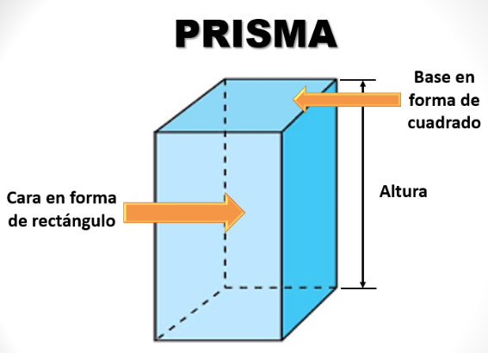

Algunas de ellas son:

- Tiene caras en forma de rectángulos.
- Tiene dos bases que pueden ser diferentes figuras geométricas, pero que son iguales las dos bases.
- Tiene una altura que va de una base a otra.

En esta ocasión vas a jugar para aprender de una manera divertida. Utiliza un dado que tiene diferentes figuras geométricas y busca en casa cajas que tengan diferentes formas y tamaños.

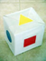

Tira el dado y dependiendo la figura que caiga selecciona los objetos que tengan esas figuras geométricas en sus bases. Al terminar vas a buscar en los cuerpos geométricos que tienes, cuáles son las formas de sus bases y caras, y esas figuras las vas a ir dibujando en la tabla.

Espero tengas cajas u objetos con las formas de los siguientes cuerpos geométricos, cilindro, prisma rectangular, prisma triangular, prisma hexagonal, prisma cuadrangular, prisma pentagonal.

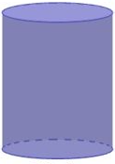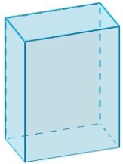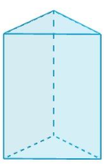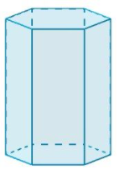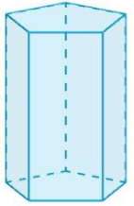

Por ejemplo, al tirar el dado cae el círculo, ¿Cuál cuerpo geométrico tiene en sus bases un círculo? un cilindro tiene dos círculos.

Utiliza la siguiente tabla y dibuja cada una de tus figuras geométricas que forman el prisma.
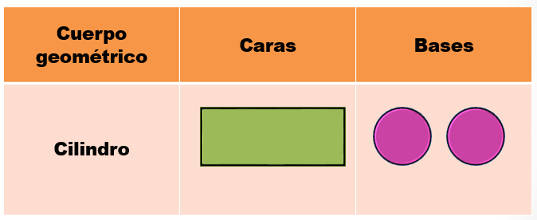

Vuelve a tirar el cubo y cae el hexágono, ahora busca entre todos los cuerpos geométricos que tienes, cuales tienen las bases en forma de hexágono. Dibuja en la tabla cada una de sus figuras geométricas que forman el prisma.

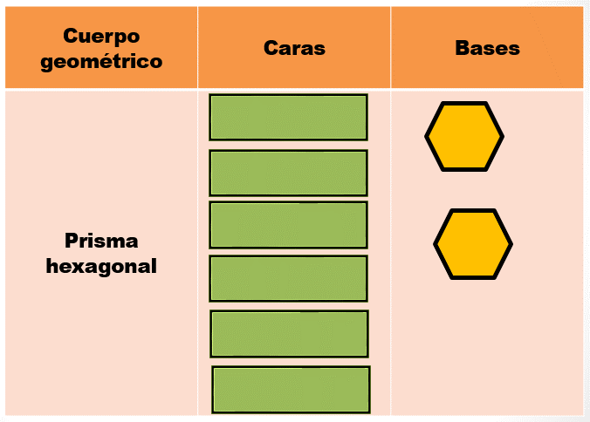

Todo este procedimiento realízalo con los seis cuerpos geométricos.

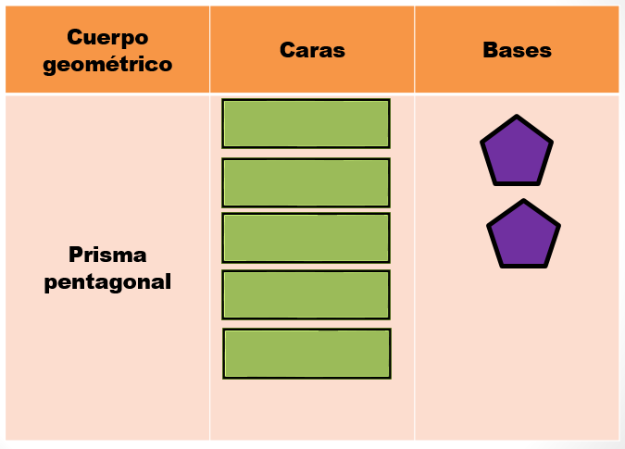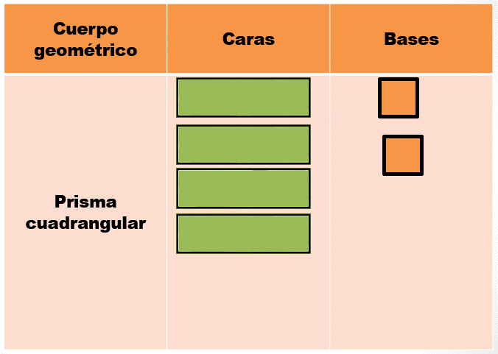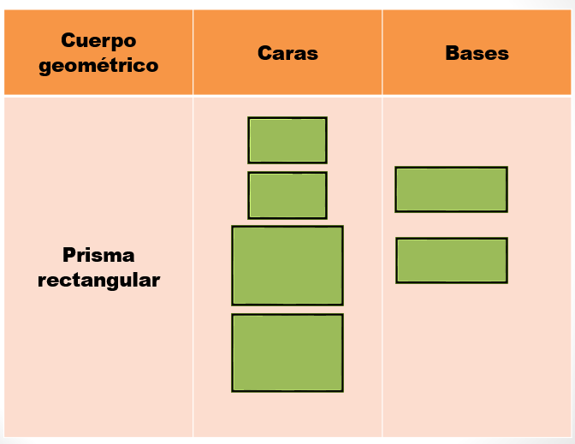

Recuerda que en esta sesión aprendiste a reconocer las figuras geométricas que puedes encontrar en un cuerpo geométrico.

El Reto de Hoy:

El reto de este día será que busquen un cuerpo geométrico y dibujen en su cuaderno las caras y las bases que lo forman.

Si te es posible consulta otros libros y comenta el tema de hoy con tu familia. Si tienes la fortuna de hablar una lengua indígena aprovecha también este momento para practicarla y platica con tu familia en tu lengua materna.

¡Buen trabajo!

Gracias por tu esfuerzo.

Para saber más:
Lecturas
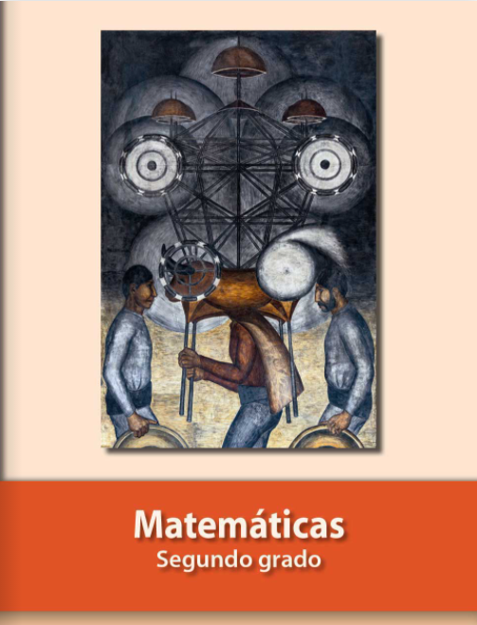
https://libros.conaliteg.gob.mx/P2MAA.htm

